**ПРОФЕССИЯ CDTO**



**Евгений Борисов**

Директор по развитию Фонда развития интернет-инициатив (ФРИИ)

Введение 1

Предпосылки появления профессии 2

История появления профессии 5

Определение 7

Задачи 9

Позиция в организации 13

Компетенции 14

Hard Skills 14

Soft Skills 17

Знания 18

Пример вакансии 19

Ключевые показатели эффективности 21

Спрос на профессию 22

Сравнение с CIO/CINO/CTO/CDO 23

Будущее профессии 28

Где поучиться 30

# Введение

Данная глава изначально была опубликована в Учебнике CIO под названием «От CIO к CDO». Надо отметить, что всего за два года с момента выхода учебника произошло очень много изменений. Профессия CDO (Chief Digital Officer) окрепла и вошла в жизнь многих организаций, при этом не только частных, но и государственных. Стало актуальным говорить не столько о возможности CIO стать CDO, но о возможности любого профессионала освоить новую профессию. В российской практике появился термин CDTO (Chief Digital Transformation Officer), привнесенный Московской Школой Управления «Сколково» для более четкого отражения сути данной профессии и избегания путаницы с профессией Chief Data Officer, которая имеет такую же аббревиатуру. Появились первые российские «Цифровые офицеры».

Эти и многие другие изменения стали причиной появления нового учебника – Учебника CDTO, в котором мы поговорим о новой профессии: ее цели, задачах, навыках и других аспектах.

# История появления профессии CDTO

Впервые термин CDO (Chief Digital Officer) был упомянут в 2009 году в США. Также можно было услышать аббревиатуру CDIO – Chief Digital Information Officer.

Предпосылками появления профессии CDTO явились развитие цифровой экономики, изменение паттернов поведения и другие причины, которые мы подробно разбираем в главе про цифровую экономику.

Спрос на позицию впервые возник в B2C сегментах таких отраслей, как финансы и ритейл, а далее нарастал как снежный ком. Встал вопрос, кому правильно делегировать задачу цифровой трансформации. Первое, что обычно приходит в голову генерального директора – это делегировать CIO. Ровно так и происходило, например, в США. Объясняется это тем, что там исторически CIO занимался не только поддержкой ИТ-инфраструктуры, но и **стратегией развития компании**, то есть был ориентирован на развитие бизнеса. Исследование компании MindTree подтверждает, что в 70% организаций-респондентов в мире CDTO происходит из ИТ-среды. В настоящее время этот тренд в мире сохраняется, организации чаще ищут CDTO с технологическим опытом. По данным Strategy& (PWC) два года назад на позиции CDTO было 39% специалистов с маркетинговым опытом, а в 2019 году эта цифра снизилась до 18% за счет вытеснения специалистами с техническим бэкграундом.

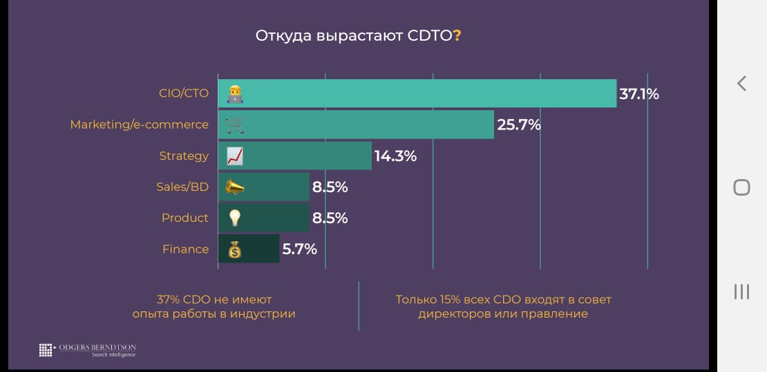

По опросу, проведённому в 2017 году компанией KPMG и Harvey Nash среди почти 4,5 тысяч CIO средних и больших корпораций в 86 странах, более 25% из них ввели позицию CDTO.

По оценкам McKinsey, количество CDTO удвоилось в период с 2013 по 2014. Согласно последнему ежегодному опросу CIO Harvey Nash / KPMG, доля предприятий с CDTO выросла уже до 48% в 2018 году. За 2019 год по данным компании IBM 92% организаций, получивших высокие оценки за цифровую зрелость, имеют в штате CDTO.

В России CIO исторически занимались в основном поддержкой и развитием ИТ. Генеральные директора начали создавать роль CDTO, потому что они видели, что их CIO не имеют достаточных навыков или знаний, чтобы управлять цифровыми преобразованиями в организации. На новую позицию в основном брали людей с опытом в маркетинге, продажах, стратегии и даже финансах.

Спрос на CDTO в России начался примерно с 2018 года, когда эта должность в разных вариантах названия (Chief Digital Officer – CDO, CDTO, директор по цифровому развитию) стала появляться в госкорпорациях и крупных частных компаниях. До апреля 2019 года CDTO были назначены во всех государственных корпорациях в России, а также в основных министерствах, а Минэкономразвития России выпустил рекомендации по функциям и полномочиям для нового типа руководителей.

Надо отметить, что в США, где CIO всегда была стратегическая и бизнес-ориентированная позиция в компании, по общедоступным данным, количество CDTO растёт не так быстро, как в России или Европе.

# Определение

За последние пару лет появились различные определения профессии CDTO. Например, вот теперь уже классическое определение из Википедии (напоминаем, что в англоязычных странах больше имеет применение термин CDO):

**Chief Digital Officer** – это лицо, которое помогает компании, органу власти или городу осуществлять рост за счёт превращения традиционного «аналогового» бизнеса в цифровой с использованием потенциала современных онлайн технологий и данных, иногда курирует процессы в цифровых направлениях, например, мобильные приложения, социальные сети.

***Википедия******https://ru.wikipedia.org***

А вот определение из методических материалов по цифровой трансформации государственных корпораций и компаний с государственным участием, которое было разработано Минэкономразвития России, в том числе с участием автора данной главы:

**Руководитель по цифровой трансформации (CDTO) -** должностное лицо, ответственное за разработку и реализацию стратегии цифровой трансформации (в том числе за согласование бюджетов, формирование архитектуры и процессов работы с данными и знаниями, формирование и разработку портфеля цифровых продуктов, сервисов, услуг), формирование корпоративного центра компетенций по цифровой трансформации компании и обеспечение лидерства в управлении изменениями, связанными с внедрением цифровых технологий в подразделениях компании по всем видам ее деятельности, с учетом обеспечения текущих процессов функционирования компании и ее системы управления.

Также относительно недавно в русской версии Википедии появилось вот такое определение:

**Руководитель цифровой трансформации (РЦТ) -** Chief Digital Transformation Officer (CDTO), также Chief Digital Officer — (CDO, не путать с Chief Data Officer) — [директор](https://ru.wikipedia.org/wiki/%D0%94%D0%B8%D1%80%D0%B5%D0%BA%D1%82%D0%BE%D1%80) [цифровой трансформации](https://ru.wikipedia.org/wiki/%D0%A6%D0%B8%D1%84%D1%80%D0%BE%D0%B2%D0%B0%D1%8F_%D1%82%D1%80%D0%B0%D0%BD%D1%81%D1%84%D0%BE%D1%80%D0%BC%D0%B0%D1%86%D0%B8%D1%8F) (далее ЦТ) организации (государственной, городской или коммерческой компании), одна из высших административных [должностей](https://ru.wikipedia.org/wiki/%D0%94%D0%BE%D0%BB%D0%B6%D0%BD%D0%BE%D1%81%D1%82%D1%8C) организации отвечающий за цифровую стратегию. Инициатор и/или проводник единой политики цифровой трансформации или цифрового развития организации - обеспечивает управление реализацией проектов цифровой трансформации и координацию с проектами других организаций экосистемы, и с государственными цифровыми платформами и проектами (к примеру национальной российской программы «Цифровая экономика»). Основная роль CDTO заключается в стимулировании роста и стратегического обновления организации путем преобразования традиционных "аналоговых" (традиционных, основанных на документах и их обработки людьми) процессов и бизнесов в цифровые (основанные на моделях, на данных, безлюдные), с особым акцентом на создание новых ценностей за счет разумной цифровизации: использования цифровых инструментов, платформ, технологий, услуг.

Если проанализировать все эти определения, то можно выделить несколько важных аспектов. Во-первых, что основная задача CDTO – это осуществление развития организации. Или если говорить про органы власти, то более уместным будет говорить про повышение эффективности. Эта задача, по сути, близка к развитию бизнеса, продажам, маркетингу. Но что очень важно, рост должен осуществляться в основном за счёт использования современных технологий и данных. Это означает, что CDTO должен быть, как минимум, хорошо знаком с технологиями, а возможно даже иметь некий технический бэкграунд. Если проанализировать резюме (смотри раздел «Пример вакансии»), то мы увидим, что обычно к нему предъявляются именно эти требования. При этом, CDTO также вменяются и такие творческие задачи, как создание новых бизнес-моделей, развитие культуры предпринимательства, организация инновационной экосистемы, развитие коллабораций и многое другое.

Сочетания творческой составляющей с опытом предпринимательства, ведения бизнеса и знанием технологий делает данную профессию очень востребованной, а соответственно высокооплачиваемой.

“Это водитель за рулем цифровой трансформации компании. Я запускаю нужные инициативы на всех уровнях компании. Это комплексная задача, так как мне приходится первым преодолевать все препятствия, чтобы начать изменения. Задача - работать с тем, что есть, помогая компании начать думать, как цифровая.”

Bertram Schulte, CDTO, SAP

“CDTO для меня - это цифровая трансформация. Работая на пересечении маркетинга и ИТ, сближая эти роли, давая новые технологии, в том числе каждому из сотрудников компании. Это про сближение людей при помощи технологий, которые нас объединяют.”

Josh Machiz, CDTO, Nasdaq

# Задачи CDTO

“Самая сложная задача - трансформация сознания людей”.

Герман Греф, Председатель правления

Сбербанк

Возглавить процесс перевода организации на цифровые рельсы или реализовать задачу цифровой трансформации и есть основная задача CDTO. Так эксперты McKinsey еще в 2015 году чётко назвали Chief Digital Transformation Officer – «Transformer in Chief», то есть «главный преобразователь».

Цифровую трансформацию часто путают с внедрением новых технологий в работу компании, но это не только про данные, технологии и их внедрение. Это комплексные изменения организации, которые позволят ей быстро адаптироваться к новым условиям, а лучше начать задавать свои уникальные тренды. Это и разработка и реализация новых бизнес-моделей, это и формирование цифровой культуры организации, и трансформация организационной структуры, корпоративной культуры, работа с кадрами, и стимулирование развития организации с помощью преобразования традиционных методов работы в инновационные. И даже личная трансформация сотрудников компании, получение новых навыков, чтобы быть востребованными в цифровом мире.

Что такое цифровая трансформация мы рассмотрим в отдельной главе, но чтобы дать вам быстрое представление объема реализуемых задач CDTO, давайте попробуем очертить некий каркас или фреймворк, в который можно их все уложить. Автор главы предлагает использовать следующий фреймворк из 8 шагов, который включает инструменты для осуществления изменений для сотрудников, клиентов, процессов, экосистемы партнеров, продуктов, бизнес-моделей, ИТ инфраструктуры и технологий. В рамках этих шагов попадают задачи по разработке и реализации стратегии организации в сфере цифровой трансформации, переход к управлению компанией и производственно-технологическими процессами на основе данных, формирование новой культуры организации, разработка новых бизнес-моделей, обучение новым навыкам, внедрение новых подходов к работе и многое другое.

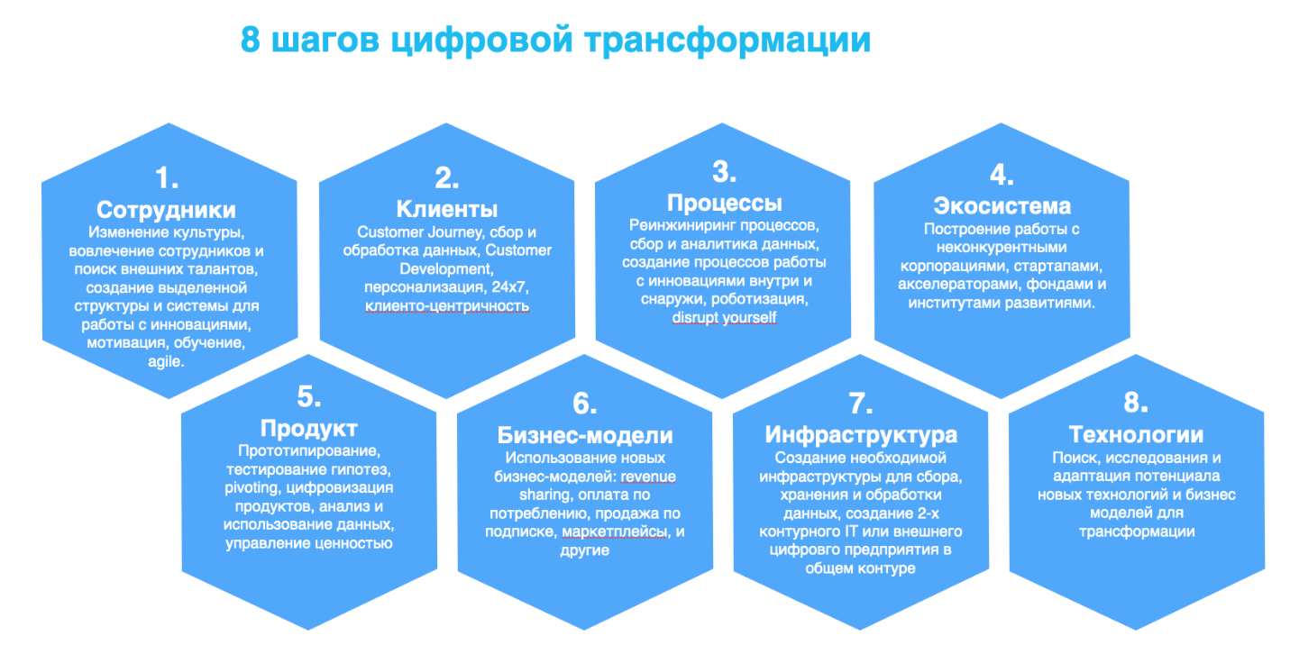

Рисунок. Пример фреймворка цифровой трансформации, вариант автора главы

Давайте чуть более детально посмотрим, например, какие инструменты попадают в блок работы с клиентами организации:

1. Понимание клиента: построение карт customer journey для определения поведения клиента, что он думает и чувствует на каждом из этапов, какие неудобства или проблемы испытывает и где наиболее оптимально можно было бы предложить ему решение организации. Сюда же попадает сбор данных о клиенте в социальных сетях и в сети Интернет, построение постоянной и полноценной коммуникации с клиентом на основе этих данных, построение карт потребностей клиента, проведение customer development.

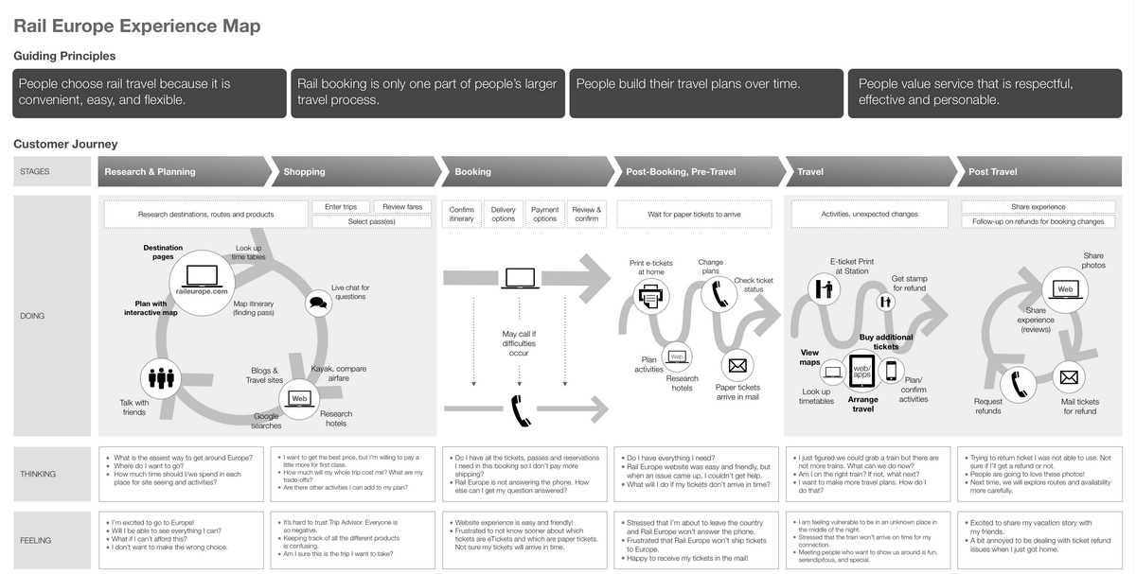

Рисунок. Пример карты customer journey

1. Персонализация предложения для клиента: разработка персонализированного предложения в зависимости от поведения клиента, часто в режиме онлайн. Создание ценностного предложения исходя из потребностей и болей клиента. Подготовка предложений на основе данных и с учётом вышеописанного в пункте «Понимание клиента».
2. Прямой доступ к клиенту: современная экономика характеризуется упрощением и спрямлением коммуникации, поэтому очень важно обеспечить прямой доступ к своим клиентам без участия посредников, обеспечить омниканальность этой коммуникации: поддержка через сайт и социальные сети, YouTube, чаты, пользовательские приложения, онлайн-сообщества, обеспечить настройку и получение обратной связи по всем этим каналам.
3. Реакция в режиме онлайн: реакция на отзывы или запросы клиентов в режиме онлайн и, конечно, 24x7, во всех каналах общения, т.к. клиент хочет покупать в то время и в том месте, где ему это удобно.
4. Возможность самообслуживания: возможность самообслуживания клиентов в удобное время и в удобном месте. В Китае, например, есть вендинговые автоматы для покупки автомобиля – отличный пример реализации этого принципа на практике.

Московская школа управления Сколково дает свою версию фреймворка, который указан на рисунке ниже. Это способ посмотреть на задачи CDTO под другим углом. Таких фреймворков уже большое множество, они постоянно пополняются новыми методиками и инструментами. Необходимо выбрать такой, который близок конкретному специалисту для проведения цифровой трансформации организации. На данном этапе CDTO придется быстро изучать различные подходы, изобретать новые регламенты, придумывать на этой базе свои подходы к решению стоящих перед ними задач.

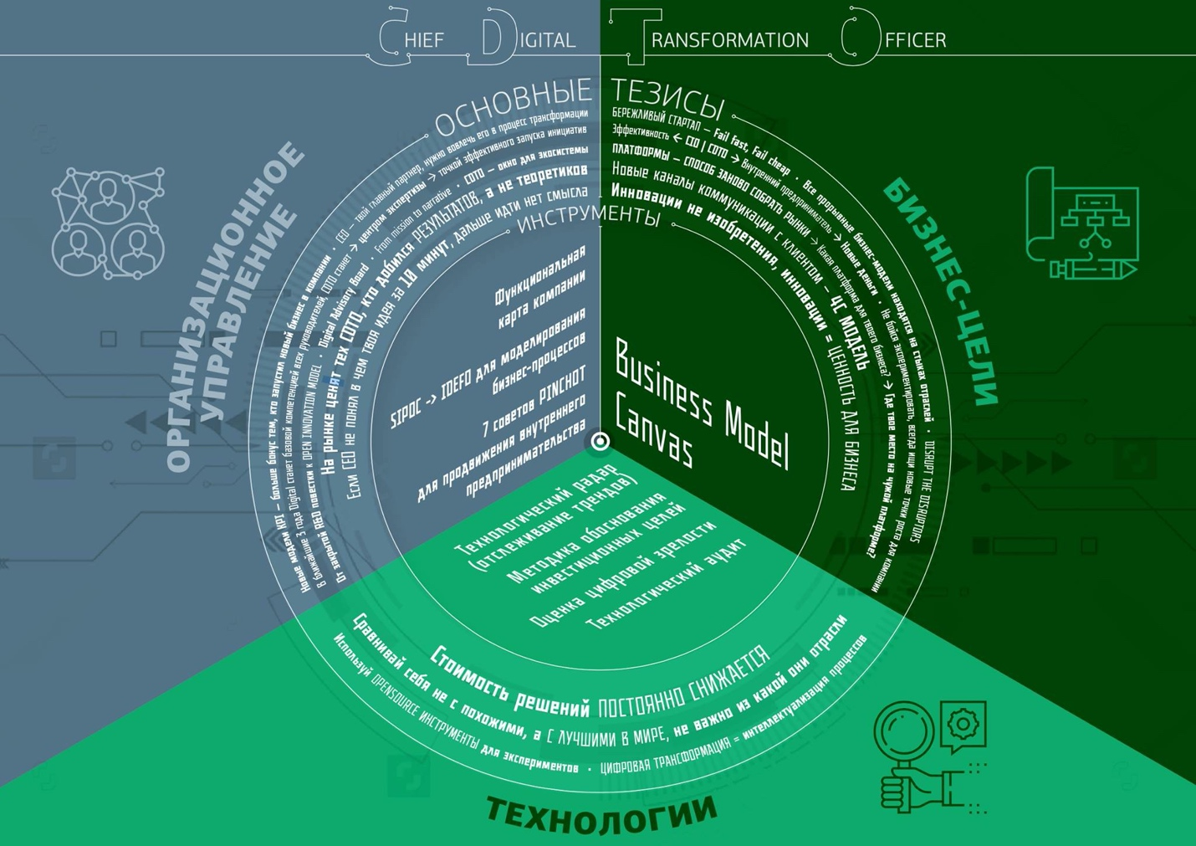

Рисунок. Пример фреймворка цифровой трансформации МШУ Сколково

«Роль CDTO быстро развивается, выходя за рамки просто внедренца технологий. Моя роль заключается в ускорении цифровой трансформации компании. Это включает в себя изменение наших продуктов, услуг и способа ведения бизнеса. Я работаю с клиентами, чтобы помочь им визуализировать свое идеальное будущее, а затем помочь им использовать силу цифровых технологий, чтобы воплотить эти видения в жизнь.”

CDTO компании ABB, Guido Jouret

Как мы видим, задачи CDTO - это не только про технологии или данные, но и про стратегирование, коммуникацию, обучение, маркетинг, продажи, управление, изменение процессов, создание или изменение оргструктуры и много другое. Данный учебник раскрывает инструменты, которыми должен владеть CDTO для эффективного достижения цели цифровой трансформации организации.

# Позиция CDTO в организации

В стандартной управленческой схеме организации CDTO обычно занимает позицию заместителя генерального директора. Он отчитывается непосредственно перед руководителем предприятия и в большинстве случаев состоит в Совете директоров организации.

Должность официально закрепилась в деловой среде после появления Распоряжения Минкомсвязи России «Об утверждении программы «Цифровая экономика Российской Федерации» №1632-р от 28 июля 2017 года.

Для достижения целей цифровой трансформации должен быть определен характер взаимодействия CDTO с руководителями компании по работе с данными (CDO), стратегическому и инновационному развитию, директором по информационным технологиям (CIO), техническим директором (CTO), директором по инновациям (CINO), директором по маркетингу (CMO), структурными подразделениями, отвечающими за стратегическое, инновационное и организационное развитие, исследования и разработки, производство и маркетингу. Мы более детально рассмотрим отличия CDTO от указанных профессий в отдельной главе.

На схеме ниже показана типичная структура подчиненности CDTO на основании исследования компании IBM в 2019 году 750 различных организаций.

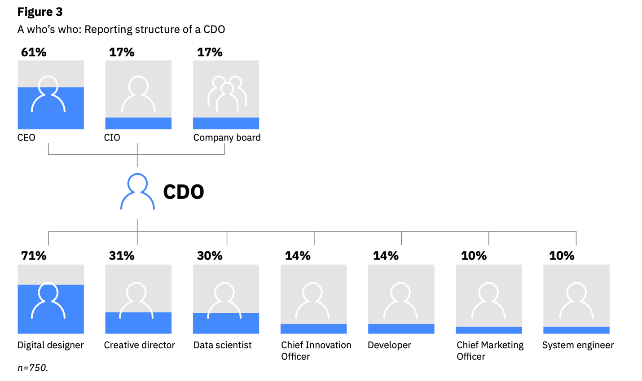

# Компетенции CDTO

По сути, масштаб изменений в организации, который возлагается на CDTO – это задача генерального директора или даже собственника, если речь про малый или средний бизнес. Поэтому CDTO необходимо обладать огромным спектром навыков, знаний и опыта. По мнению автора данной главы, можно составить идеальный профиль людей, которые должны заниматься цифровой трансформацией. Давайте попробуем выделить мягкие и жесткие навыки, а также знания, которыми необходимо овладеть, чтобы претендовать на позицию CDTO. Давайте рассматривать это как максимальный набор, к которому необходимо стремиться.

## Hard Skills

Мы уже обсуждали выше, что CDTO берет на себя задачи по цифровой трансформации организации и отдельно отмечали, что он отвечает за рост или повышение эффективности, а также необходимую для этого реорганизацию. В связи с этим, у данного человека должны быть соответствующие жесткие навыки организации и управления деятельностью организации, продаж и развития бизнеса, управления продуктами и проектами, навыками стратегического планирования.

“CIO могут почувствовать себя некомфортно в роли CDTO, поскольку им непривычно заниматься решением творческих задач”.

Peter Ironside, KPMG

В феврале 2020 года Минкомсвязи России направило в федеральные ведомства, агентства и службы требования к кандидатам на должность CDTO. Если посмотреть на схему ниже, то можно выделить повышенные требования к коммуникабельности, эмоциональному интеллекту, нацеленности на результат. При этом компетенции в области цифровых технологий и ИТ-инфраструктуры оцениваются ниже.

Это еще раз подчеркивает, что основная задача CDTO – это не непосредственная работа с данными или модернизация инфраструктуры, а разработка стратегии цифровой трансформации и организация ее реализации, то есть управленческая работа с фокусом на развитие организации.

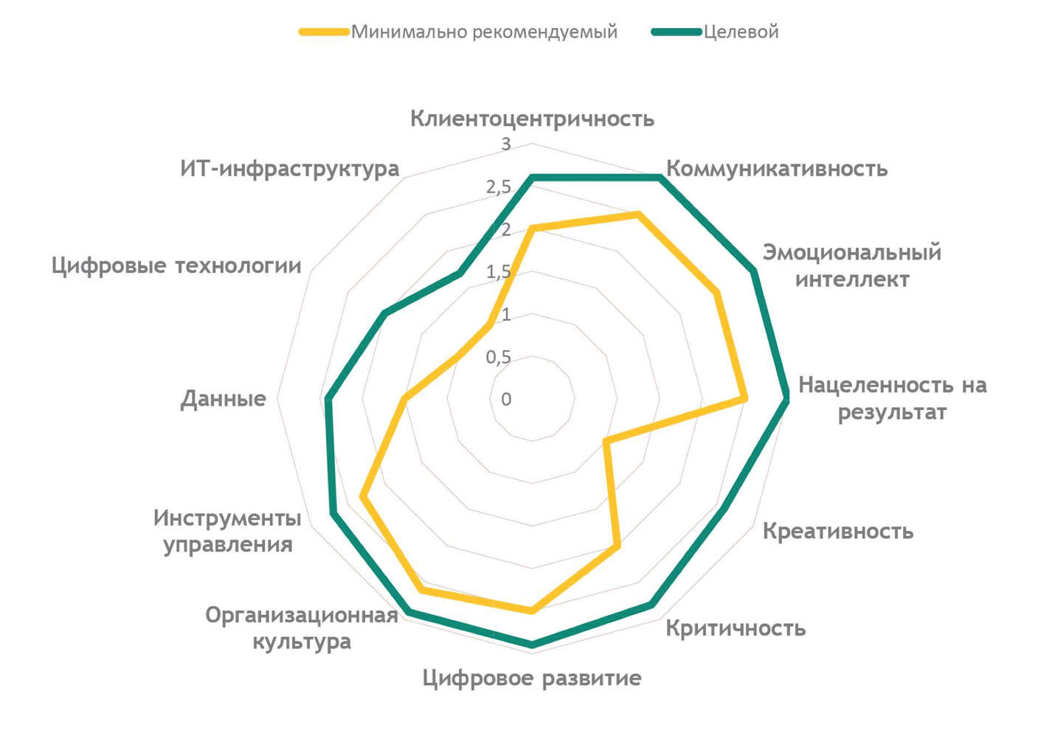

Диаграмма. Требования к кандидатам на должность CDTO, Минсвязи России

Давайте рассмотрим чуть более подробно hard skills для CDTO.

**Навыки организации и управления деятельностью**

* Создание бизнеса с нуля
* Методики Lean Startup, Customer Development
* Управление коллективом
* Разработка стратегии
* Найм персонала
* Управление процессами
* Управление временем
* Трекинг
* Запуск пилотных проектов
* Оценка цифровой зрелости
* Английский язык

**Навыки продаж и развития бизнеса**

* Поиск клиентов (в том числе внутри организации)
* Проведение переговоров
* Продажа решений (solutions selling)
* Подготовка и подписание договоров
* Планирование и работа с воронками продаж
* База контактов в индустриях
* Публичные выступления

**Навыки управления продуктом**

* Разработка Roadmap продукта
* Разработка пользовательских сценариев продукта
* Выбор метрик и продуктовая аналитика
* Проведение Customer Development
* Выдвижение гипотез
* Проведение A/B-тестирований
* Проведение usability-тестирований
* Ведение бэклога и приоритизация сервисов

**Навыки управления проектами**

* Управление проектами на базе PMI PMBoK v.6
* Планирование проекта
* Организация процессов разработки, гарантийной и технической поддержки
* Качественная и количественная оценка рисков
* Составление сметы проекта
* Умение работать по гибким методологиям Agile: Scrum, Kanban, Lean
* Финансовое планирование

Диаграмма. Чем занимается CDTO. Исследование IBM, 2019 год, 750 респондентов

В идеальном случае CDTO - это специалисты с **опытом** управления, пониманием векторов развития отрасли, опытом работы с технологическими стартапами. Не помешает и опыт личного предпринимательства – может быть, это даже не опция, а почти «must have». Ну и опыт работы в ИТ или с ИТ, опыт инвестирования в стартапы. А идеальный кандидат – это тот, кто не просто знает или умеет, но уже проводил цифровую трансформацию, то есть обладает опытом.

## Soft Skills

Это «надпрофессиональные» навыки, которые помогают CDTO в реализации его задач. Можно выделить следующие навыки, которыми должен обладать идеальный кандидат:

* Коммуникативность
* Эмоциональный интеллект
* Нацеленность на результат
* Креативность
* Критическое мышление
* Командный игрок
* Постоянное обучение и саморазвитие
* Умение делегировать
* Лидерство
* Комплексное решение проблем
* Принятие решений (в том числе на основе данных)
* Клиентоцентричность

«Директор по цифровой трансформации, нанятый со стороны, должен обладать сильным **характером** – иначе менеджеры компании его обязательно съедят. Потому что никто не готов пускать чужака на свою делянку, а человек, ответственный за цифровую трансформацию, последовательно затронет все участки бизнеса. Не потому, что любопытен, а потому что задача у него такая».

*Алена Владимирская, директор кадрового агентства Pruffi*

*«главный хантер рунета»*

## Знания

* Знание индустрии: люди из индустрии понимают, как она устроена, какие есть проблемные места, какие уже были попытки решения тех или иных проблем. Конечно, допустИм переход из смежных индустрий, что может дать свежий взгляд и новые подходы к решениям, дать какие-то инсайды, но это должен быть осознанный подход. На российском рынке есть примеры и того, и другого подхода.
* Знание цифровых технологий: знание основных технологий, понимание трендов их развития, понимание технологической сути, умение распаковать до технологии стартап, умение отличить сложные технологические решения от бизнес-инноваций, умение отделить хайп от реальных технологических решений.
* Понимание методов анализа данных: в целом для работы с данными есть отдельная профессия Chief Data Officer, а также Data Engineer и Data Scientist. Для овладения этими профессиями требуется не менее года, а также приветствуется знание математики, статистики, линейной алгебры. А для се­рьез­но­го по­ни­ма­ния Data Sci­ence по­на­до­бит­ся фундамен­таль­ный курс по тео­рии ве­ро­ят­но­стей. Но для CDTO важно понимание смысла мас­си­вов дан­ных, ви­зу­а­ли­за­ция, сбор идей и при­ня­тие ре­ше­ний на ос­но­ве этих дан­ных, а также общее представление о машин­но­м обу­че­нии и Big Data: об­лач­ные вы­чис­ле­ния, ин­стру­мен­ты для со­зда­ния вир­ту­аль­ной сре­ды раз­ра­бот­ки.

## Пример вакансии

Давайте посмотрим на пример вакансии одного из банков в США с сайта поиска работы Glassdoor.com. Рекомендуем проанализировать и другие резюме, чтобы понять, как вышеуказанные компетенции отражаются в запросах организаций.

**Обязанности**

**Разработка цифровой стратегии** в сотрудничестве с ИТ-руководителем и тимлидами из цифрового департамента необходимо создать и контролировать план разработок новых цифровых программ, продуктов, услуг, а также дорожную карту развития компании, нацеленную на развитие бизнеса, включая:

1. **Создание цифровой инновационной структуры** - создание возможностей для получения дохода и повышения ценности клиентов банка за счет использования цифровых технологий
2. **Запуск новых цифровых продуктов и услуг** - помощь в планировании и разработке новых предложений цифровых продуктов банка
3. **Оценка готовности услуг для цифровой трансформации** и определение приоритетов трансформации на основании экономических эффектов
4. **Развитие партнерских отношений** с внешними субъектами для содействия реализации цифровой повестки

**Управление разработкой продуктов и управление изменениями** – управление сквозным проектированием и внедрением новых цифровых продуктов и услуг, включая:

1. Продвижение клиентского приложения и использования учетной записи
2. Разработка customer journey для улучшение клиентского опыта
3. Создание инновационных финансовых продуктов
4. Стимулирование роста количества клиентов, NPS, размера кредитного портфеля и повышение операционной эффективности

**Управление внутренними изменениями и наращивание потенциала**: развитие цифровой культуры, пропаганда data-driven и user-centric дизайна продуктов с agile подходами. Кроме того:

1. Помощь в создании новых руководящих принципов и обучение членов цифровой команды, высшего руководства и персонала банка; консультирование по структурам, необходимым для будущей цифровой трансформации
2. Обучение членов цифровой команды, укрепление их навыков, используя инновационные, цифровые решения и гибкие методологии
3. Обмен знаниями: документирование и обмен знаниями, распространение полезной информации и инструментов для внутреннего обучения и внешнего обмена знаниями
4. Лидерство в новых цифровых тенденциях и возможностях, которые банк может включить в свою цифровую стратегию для стимулирования стратегических амбиций роста
5. Сотрудничество в других областях деятельности банка, а также использование связей в отрасли для расширения знаний и возможностей банка в области цифровых инноваций и клиентской стратегии

**Предыдущий опыт**

* Степень бакалавра в области ИТ, бизнеса, финансов или смежных профессий, предпочтительно магистратура или MBA
* Минимально 15-летний опыт консультирования или работы в учреждении финансовых услуг, с практическим опытом работы в области финансовых услуг, стратегии и практического опыта работы в сложных условиях
* Минимум 8 лет на руководящей должности
* Необходимо иметь отличные знания и опыт в области цифровых финансовых услуг, а также практические знания в таких областях, как мобильные деньги, цифровые платежи, мобильный банкинг, платформы данных и бизнес-аналитики, цифровые полевые приложения и т.д.
* Доказанный успех проекта в влиянии на изменение поведения клиентов и стимулировании использования цифровых финансовых продуктов
* Понимание подходов к разработке продуктов финансовой интеграции, таких как разработка ценностного предложения для клиентов, canvas бизнес-моделей и customer journey map
* Опыт руководства кросс-функциональными проектными командами от открытия до внедрения; способность расставлять приоритеты по нескольким задачам, руководить и мотивировать других, а также соблюдать сроки выполнения проектов
* Опыт проектирования на основе данных и производства эффективной управленческой информации.

**Необходимые общие компетенции**

* Отличные устные и письменные навыки общения и презентации; комфортное общение на уровне топ менеджеров
* Отличные навыки многозадачности с позитивным отношением к делу
* Способность договариваться о консенсусе между различными группами и оказывать влияние на деятельность других лиц, не входящих в собственную структуру отчетности
* Сильные навыки ведения деловых переговоров

# Ключевые показатели эффективности

По статистике Gartner, руководители на позиции CDTO меняются каждые 2-3 года. Эта печальная статистика объясняется тем, что ключевые показатели эффективности (англ. Key Performance Indicators, KPI) CDTO привязаны к финансовым показателям компании, и руководители на этой позиции должны показывать прирост выручки компании или сокращение расходов за счёт применения цифровых технологий, а также других изменений, которые мы разбирали выше.

Например, в рамках форума «Иннопром-2017», компанией МТС была озвучена цифра в 10 млрд рублей дополнительной выручки за счёт внедрения цифровых технологий. Это достаточно серьёзные показатели, которые часто сложно достигнуть без соответствующего опыта в продажах и маркетинге на стабилизированном рынке. При этом, с CDTO не снимаются задачи по цифровой трансформации организации. А это задачи, которые включают в себя не только продажи, но и запуск трансформационных проектов для сотрудников компании, цифровизации процессов, модернизация инфраструктуры, подходов к работе, культуры и многого другого, что нельзя напрямую измерить в цифрах выручки или издержек.

Но в конечном счете, организации хотят знать, улучшит ли наличие CDTO рентабельность их цифровых инвестиций. Действительно, ожидание повышения рентабельности цифровых инвестиций является постоянным давлением для большинства, если не для всех CDTO. В исследовании компании IBM, проведенном в 2019 году, почти три четверти CDTO говорят, что это один из их самых важных ключевых показателей эффективности (KPI).

Можно выделить несколько основных вариантов ключевых показателей эффективности для CDTO:

1. Возврат инвестиций
2. Увеличение доходов
3. Улучшение взаимодействия с клиентами
4. Снижение эксплуатационных расходов
5. Повышение рентабельности

# Спрос на профессию

По данным аналитиков KMDA, в 2018 году 35% из опрошенных 300 российских компаний имеют готовую стратегию цифровой трансформации и внедряют ее, и более 26% компаний собираются таковую разрабатывать. CDTO появились в многих зарубежных и российских компаниях, например, в Газпромнефть, Сибур, Bayer, Novartis, Росатом, Камаз и др.

Если посмотреть на статистику сайта payscale.com, то средний годовой заработок CIO в США составляет 154 тысячи долларов, тогда как средняя зарплата CDTO составляет 205 тысяч долларов США, с верхней границей, доходящей до 750 тысяч долларов США в год. По информации с сайта Glassdoor.com, по состоянию на май 2020 года в США открыто 526 позиций CDTO с средней зарплатой 132 тысячи долларов США в год.

По России данных пока очень мало. Так по данным консалтинговой компании Odgers Berndtson, которая занимается подбором топ-менеджеров для крупных компаний, зарплата CDTO составляет от 750 тыс. до 1,2 млн рублей в месяц. 750 тысяч - это «стартовый вариант, у которого есть компетенции и потенциал, но нет еще какого-то реального показанного успеха».

# Сравнение с CIO/CINO/CTO/CDO

Сейчас на различных мероприятиях часто звучит вопрос о различии позиций CDO и CIO. Если говорить о российской специфике, то CIO – это руководитель, отвечающий за стабильность работы IT систем организации и их развитие. Его КПЭ ориентирован, прежде всего, на стабильность работы инфраструктуры, отсутствие сбоев. Соответственно CIO зачастую более ориентирован на отсутствие рисков. CDTO же ориентирован на риск, на новые инициативы, на развитие бизнеса. Его КПЭ – это выручка, полученная от внедрения новых технологий и цифровой трансформации организации в целом. Он ориентирован на эксперименты, работу с технологическими стартапами, поиск новых бизнес-моделей и диверсификацию бизнеса. Как мы видим из рекомендаций Минэкономразвития – он участвует в управлении бизнесом организации и ориентирован на генерацию новых доходов.



Врезка. Этот пример - хорошая иллюстрация разницы между CIO и CDTO.

Давайте посмотрим на различные роли, которые существуют в параллели с CDTO и попробуем определить их основные отличия:

**CTO** - Chief Technology Officer или Chief Technical Officer. По определению из Wikipedia, руководитель компании, организации или органа власти, отвечающий за работу с технологиями и наукой. На русский язык переводится как технический директор или директор по технологиям. По сути это главный инженер. Термин появился после второй мировой войны, в 1950-е годы, когда корпорации создают отдельные подразделения для проведения научно-исследовательских работ. Появление dot-компаний и начало их развития в 1990-е вызвало потребность в Chief Technology Officer, в 2000-е начался бум развития. Технический директор помогает CDTO в достижении его целей в части запуска проектов с технологическими стартапами, создании цифровых «песочниц», помощи в «распаковке» решений до технологии, поиске вариантов для изменения продукта или его бизнес-модели.

**CIO** – Chief Information Officer. По определению нашего Учебника CIO – это руководитель компании или организации, отвечающий за работу с информационными технологиями. На русский переводится как ИТ-директор. Термин ввел в 1981 Вильям Сайнот, вице-президент по обработке данных Bank of Boston. Как правило, отвечает за работу над стратегией развития информационных технологий в компании или организации, управление отношениями с поставщиками и потребителями информации, персоналом, рисками, работу с проектами в области информационных технологий. В отличие от США, в России исторически вырастали из системных администраторов, а соответственно занимаются поддержкой и развитием ИТ инфраструктуры, оптимизацией или автоматизации существующих процессов и относятся к техническому блоку. Редко или вообще не занимаются стратегией и тем более развитием бизнеса. Несмотря на изменение роли ИТ-директора в последние годы, включение его генеральным директором в разработку инновационных продуктов, создание ценности через технологии, участие в стратегическом планировании развития компании и повышение качества обслуживания клиентов, последний все же больше заинтересован в сохранении существующего положения. Отвечает за стабильность работы ИТ инфраструктуры, несет соответствующие риски и поэтому менее заинтересован в создании нового. При правильной настройке системы, также помогает CDTO в достижении его целей в части запуска проектов с технологическими стартапами, создании цифровых «песочниц», помощи в распаковке решений до технологии, поиске вариантов для изменения продукта или его бизнес-модели, модернизации ИТ-инфраструктуры организации для работы с данными.

**CINO** - Chief Innovation Officer. Руководитель в компании, организации или органе власти, отвечающий за управление процессом инноваций и управления изменениями, а также генерацию и сбор новых идей внутри организации. Термин впервые появился в 1998 году в книге Fourth Generation R&D. Отвечает за разработку новых стратегий и бизнес возможностей на базе новых технологий, управление процессом инноваций в компании или организации, поиск и внедрение новых технологий, создание новых коллабораций и бизнес-моделей. Безусловно, что это одни из задач CDTO, но лишь в малой части развития бизнеса на новых технологиях или цифровизации процессов и не включая задачи по развитию культуры, обучению сотрудников, созданию customer journey map и других задач. При этом CINO смотрит на инновации шире, не ограничиваясь только цифровыми инновациями.

**CDO** - Chief Data Officer. По определению из Википедии – это сотрудник организации, отвечающий за управление и использование информации в качестве актива с помощью обработки данных, анализа, интеллектуального анализа данных, торговли информацией и других средств. Можно добавить, что его основная цель – это формирование ценности на основе данных, то есть отвечает за извлечение ценности и монетизацию данных. При правильной настройке системы, помогает CDTO в реализации его стратегических задач по цифровой трансформации.

Как мы видим, несмотря на некоторую близость этих понятий, они значительно отличаются друг от друга. В частности, должности CTO и CIO ориентированы на технические проблемы и их решения. Чуть более бизнес-ориентированы позиции CINO и CDO. При этом CINO сфокусирован только на работу с инновациями, в том числе технологиями, а CDO фокусируется только на работе с данными. Цель CDTO – цифровая трансформация бизнес-процессов, создание новых бизнес-моделей, цифровых продуктов и услуг, внедрение цифровой культуры, создание экосистемы партнеров и другие задачи из фреймворка цифровой трансформации с помощью цифровых технологий. Если для CDTO технологии интернета вещей – это средство для сокращения расходов в существующих бизнес-процессах или создания новых продуктов и выхода на новые рынки, то для CIO – технологии, которые необходимо интегрировать в ИТ-инфраструктуру компании с минимальными рисками. И если CDTO может не знать, как работает Kafka, то для CDO – это один из инструментов работы. CDTO – это прежде всего предприниматель. Деятельность CDTO ориентирована на кратное увеличение объемов бизнеса за счет использования новых цифровых технологий в маркетинге, продажах, производстве, логистике и эксплуатации.

Врезка от главного редактора Сергея Кирюшина

Как мы видим из вышеуказанного определения, «классический» CIO – член высшего руководства организации, обычно в должности заместителя генерального директора, отвечает за стратегию ИТ. Теперь же, в новую эпоху «цифры», появляется новый руководитель, отвечающий за цифровую трансформацию – Chief Digital Transformation Officer, или CDTO. Какие при этом возникают варианты? Давайте представим:

1. CIO становится одновременно CDTO. Самый простой вариант, при котором, по сути, в организации ничего менять не нужно, просто делается «акцент», что CIO должен усилить фокус на цифровизацию, разработать стратегию цифровой трансформации и пр. Как правило, такая ситуация возникает в случае необходимости формального выполнения указаний вышестоящего руководства, либо «на волне» цифрового «хайпа». Однако, это также возможно в случаях, когда CIO организации очень активно развивает цифровые технологии и он устраивает руководство организации в роли цифрового лидера.

2. CDTO ставят подчиненным CIO. Это решение говорит о том, что CIO – по-прежнему «цифровой лидер» организации, более того – оно усиливает CIO (если только это не «подкоп» под CIO с целью его последующей замены ☺ ). Данная ситуация позволяет готовить цифровую трансформацию в рамках единого «ИТ-блока», что снижает риски противодействия цифровой трансформации со стороны CIO и его команды. Вместе с тем, такое решение (назначение CDTO подчиненным CIO) может быть также инициировано самим CIO, в целях своей «защиты» от назначения независимого от него CDTO (см. п.3).

3. CDTO назначают независимым от CIO руководителем с прямым подчинением генеральному директору. Это решение говорит о том, что руководство сомневается в возможности CIO осуществлять цифровую трансформацию, роль «цифрового лидера» отдается CDTO. Как правило, такое решение принимается руководством в целях «раскачки» сложившейся ситуации, привнесения конфликта в слабо развивающуюся организацию, что заставит обоих руководителей очень активно бежать вперед, наперегонки доказывая генеральному директору свою эффективность. Более того, зачастую дополнительного бюджета на цифровую трансформацию не выделяют и CDTO предлагают "изыскать экономию" в бюджете CIO, что является «выстрелом в ногу» и еще больше накаляет конфликт… Даже если руководству удается на время «развести» CIO и CDTO, выделив CDTO отдельный бюджет и поручая ему работать над созданием новых возможностей для бизнеса - новых цифровых продуктов, новых «полян»-рынков, оставив CIO заниматься текущими системами и проектами – всё равно рано или поздно новые решения CDTO надо будет внедрять и эксплуатировать CIO, а CIO в свою очередь захочет использовать цифровые решения для развития существующих приложений - конфликт неизбежен… В результате тот из двух руководителей в этой «гонке», кто станет наиболее эффективным (и полезным руководителю!) – тот через какое-то время получит контроль над другим (получит другого в подчинение). Это неизбежно, так как «поляна» действия CIO и CDTO – практически одна, и цифровая трансформация организации без ИТ невозможна.

4. CDTO назначают руководителем CIO. При этом, судя по вышеуказанному определению роли CIO – нынешний CIO перестаёт быть CIO, так как перестает быть заместителем генерального директора и членом высшего менеджерского состава – по сути у CIO идёт «дауншифтинг» до позиции ИТ-директора. При этом, по «законам жанра», через какое-то время CIO/ ИТ-директор скорее всего будет уволен, так как он будет недоволен понижением и от этого демотивирован и низкоэффективен, к тому же его присутствие будет напоминать руководству о былой неэффективности позиции, которую фактически «унаследовал» CDTO.

Таким образом, во всех вышеуказанных 4-х вариантах через какое-то время на «выходе» получается только один руководитель высшего звена и подчиненный генерального директора – это либо CIO, либо CDTO, а значит одна роль и останется в компании после завершения «цифрового хайпа» - CDTO (тогда роль CIO исчезнет), CIO (как говорят Gartner и IDC, роль CDTO исчезнет в течение ближайших лет), либо это будет какая-то уже новая роль, соответствующая новому «хайпу» - например CAIO (Chief Artificial Intelligence Officer), Chief Intellectual Officer (CIO ☺) и пр. Либо сбудутся другие прогнозы, что все ИТ и «цифра» уйдут в «облака» без участия ИТ-специалистов, и в компании нужны будут только специалисты по большим данным, data scientist и пр. (возможно во главе с Chief Data Officer – CDO). А еще дальше нас ждёт эпоха цифровой сингулярности с «дауншифтингом» для CXO и человечества в целом, где все роли возьмёт на себя искусственный интеллект…

Каждая организация по своему распределяет обязанности между CDO/CIO/CTO/CINO/CDTO, но однозначно можно сказать, что у CDTO есть свой специфический набор задач и функционала, который может выполняться как из этой профессии, так и распределяться между другими членами команды в зависимости от размера организации, отрасли, стадии цифровой трансформации, степени развития рынка и других факторов.

# Будущее профессии CDTO

Chief Digital Officer станет самой захватывающей стратегической позицией в организации на долгое время. Скорее всего, эту позицию попытается занять CIO.

**Дэйвид Виллис, вице-президент Gartner**

В 2012 году компания Gartner предсказала, что CDTO будет самой захватывающей исполнительной позицией в предстоящем десятилетии. Ей предписывали все возможные лавры, а также потенциал в качестве преемника роли генерального директора в эпоху цифровых преобразований. Действительно, за эти годы роль CDTO стала более распространенной. Но что произойдет, если – или когда - цифровизация станет менее масштабной и более повседневным способом работы?

По версии компании Accenture через 10-15 лет профессия CDTO исчезнет, будет «поглощена» директором по стратегии.

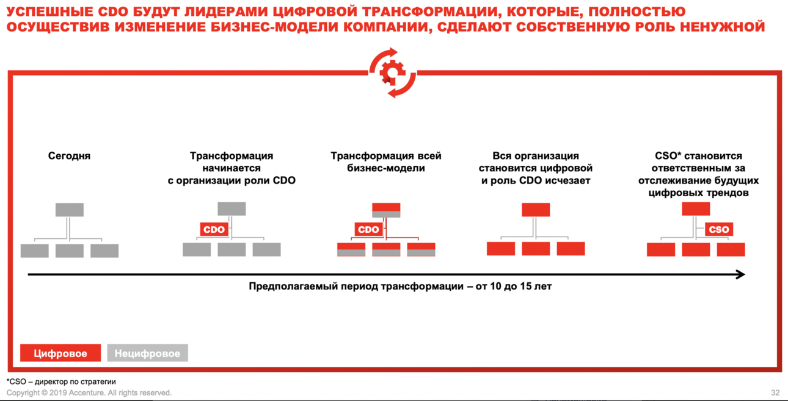

Эта версия подтверждается в последнем исследовании Strategy& PwC, которая изучила структуру найма и масштабы роли CTDO в 2500 крупнейших публичных компаниях в 2018 году. Было выявлено, что темпы создания позиций CTDO в мире резко замедлились по сравнению с исследованием, проведенным той же организацией в 2016 году. Только 54 компании (2,2%) из опрошенных создали новую позицию CDTO в 2018 году, по сравнению со 124, которые сделали это в 2017 году и 160 в 2016 году.

Но есть и другие мнения. Так по данным опроса компании Mindtree, проведенном в 2019 года среди 323 глобальных компаний и ИТ-специалистов в США и Великобритании, работающих на позиции CDTO, показал, что 76% респондентов считают, что позиция CDTO становится все более актуальной с момента появления. И только 7% считают, что роль CTDO сегодня менее актуальна.

В России пока такой масштабной статистики нет, но можно уверенно сказать, что мы еще далеки от пика насыщения. А события начала 2020 года, связанные с коронавирусом, только стимулируют развитие спроса на все цифровые профессии, включая профессию CDTO.

Цифровая трансформация, с одной стороны - это конечный процесс, то есть любая организация в какой-то момент станет цифровой. С другой стороны, цифровая трансформация подразумевает постоянные изменения через запуск новых продуктов, сервисов или цифровизацию меняющихся процессов. Как невозможно остановить появление новых технологий, методов и подходов к работе, так невозможно остановить и цифровую трансформацию. Очевидно, что это не временные задачи, которые исчезнут в будущем. Можно ли их перераспределить на другие позиции в организации? Да, безусловно, но это накладывает огромную дополнительную нагрузку, а также повышает объем требований к кандидату в части навыков, знаний и опыта. По мнению авторов данного учебника, позиция CDTO стабилизируется и закрепится в среде корпоративного управления.

# Где поучиться?

**Сколково** – программа по управлению цифровой трансформацией. Продолжительность 5 месяцев. 4 модуля по 5 дней, включая стажировку в Европе и дополнительные стажировки в США и Китае. Аудитория: управленцы высшего и среднего звена, участвующие в развитии бизнеса компании, собственники бизнеса. Формат: обучение как по одному, так и в командах по 3-7 человек от компании. Язык: английский с синхронным переводом, русский.

**РАНХИГС** - центр подготовки руководителей цифровой трансформации сформирован на базе Высшей школы государственного управления РАНХиГС. Программы повышения квалификации: «Реализация проектов цифровой трансформации», «Цифровая трансформация и цифровая экономика: технологии и компетенции», «Основы цифровой трансформации в государственном и муниципальном управлении», профпереподготовки «Руководитель цифровой трансформации».

**Нетология** – Digital MBA, продолжительность 8 недель, онлайн интенсивы с зарубеж­ным препо­да­вате­лем и еженеде­льные вебинары, русский и англи­йский с синхрон­ным переводом. Стратегия и цифровая трансформация — это самос­тоятельный курс программы Digital MBA для руководите­лей, топ-менеджеров и предпринимателей, чей бизнес нуждается в переходе на цифру, особенно в условиях кризиса. За 8 недель вы создадите рабочую стратегию диджитализации под руководством зарубежных и российских экспертов.